终端网管测试指南



华为技术有限公司

目 录
1 概述 4
2 华为终端网管介绍 4
3 测试准备 4
3.1.1 添加机顶盒型号 4
3.1.2 配置账号密码 5
3.1.3 配置机顶盒的网管地址 5
4 测试用例 6
4.1 开机注册 6
4.1.1 测试目的 6
4.1.2 测试步骤 6
4.1.3 测试结果 6
4.2 参数查询 6
4.2.1 测试目的 6
4.2.2 测试步骤 6
4.2.3 测试结果 8
4.3 查询参数模型 8
4.3.1 测试目的 8
4.3.2 测试步骤 8
4.3.3 测试结果 8
4.4 参数配置 9
4.4.1 测试目的 9
4.4.2 测试步骤 9
4.4.3 测试结果 9
4.5 参数值变化上报 9
4.5.1 测试目的 9
4.5.2 测试步骤 9
4.5.3 测试结果 9
4.6 心跳上报 9
4.6.1 测试目的 9
4.6.2 测试步骤 10
4.6.3 测试结果 10
4.7 休眠通知 10
4.7.1 测试目的 10
4.7.2 测试步骤 10
4.7.3 测试结果 10
4.8 终端升级 11
4.8.1 测试目的 11
4.8.2 测试步骤 11
4.8.3 测试结果 12
4.9 远程重启 12
4.9.1 测试目的 12
4.9.2 测试步骤 12
4.9.3 测试结果 12
4.10 恢复出厂设置 12
4.10.1 测试目的 12
4.10.2 测试步骤 13
4.10.3 测试结果 13
4.11 PING测试 13
4.11.1 测试目的 13
4.11.2 测试步骤 13
4.11.3 测试结果 14
4.12 TraceRoute测试 14
4.12.1 测试目的 14
4.12.2 测试步骤 14
4.12.3 测试结果 15
4.13 错误码上报 15
4.13.1 测试目的 15
4.13.2 测试步骤 15
4.13.3 测试结果 16

概述
本文档供安装终端网管之后调测参考。

华为终端网管介绍
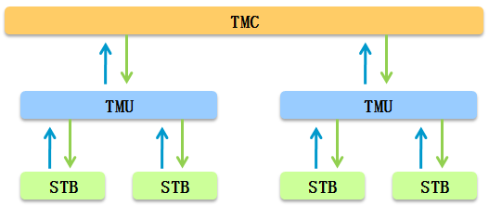
              - 华为终端网管总体架构
华为IPTV TMS由终端管理中心TMC（Terminal Management Center）和终端管理单元TMU（Terminal Management Unit）组成。
TMC作为终端管理中心，负责TMU的负载均衡，为首次开机注册的STB选择一个TMU，提供管理界面，供用户查询终端信息、修改终端配置、展示操作结果等。
TMU直接与STB交互，完成查询/修改参数，ping/traceroute，拨测，升级等功能，TMU完全遵守TR069、TR111、TR106等规范，支持管理其他厂商的终端。TMU采用 N台负载均衡设计，可根据网络规模进行平滑扩容。

测试准备

添加机顶盒型号
只有先在网管上添加了机顶盒型号，该型号的机顶盒才能成功注册到网管上。进入【设备管理】——>【STB型号管理】页面，点击【增加】按钮，新增机顶盒型号，注意型号要与Inform消息中的ProductClass字段一致。
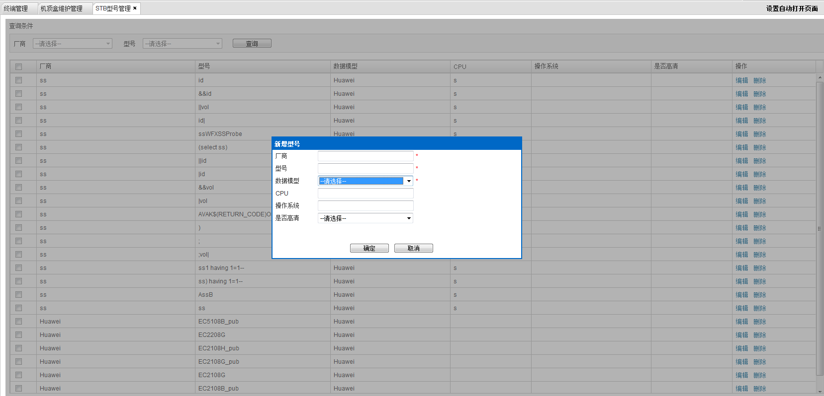

配置账号密码
机顶盒连接网管需要HTTP摘要认证，机顶盒上需要配置访问网管的用户名密码，机顶盒需把连接网管的用户名密码设置为testcpe/ac5entry。
网管连机顶盒也需要用户名密码，机顶盒需把验证网管连接请求的用户名密码设为admin/admin。

配置机顶盒的网管地址
机顶盒只有配置了终端网管的地址才能连上终端网管。可以通过EPG下发网管地址，也可以通过遥控器的设置键或机顶盒管理工具设置网管地址。华为的网管分为TMC和TMU两个部件，TMC的地址是http://tmcip:37020/acs，TMU的地址是http://acsip:37021/acs，机顶盒第一次开机一定要注册到TMC，由TMC选择一个TMU处理该STB的请求，TMC把机顶盒的网管地址改为http://acsip:37021/acs。

测试用例

开机注册

测试目的
测试机顶盒是否能注册成功。

测试步骤
- 在机顶盒上配置好网管的地址
- 在网管上添加机顶盒型号
- 启动机顶盒
- 登陆MQMC，进入【设备管理】——>【终端管理】页面，查看机顶盒是否有注册上来
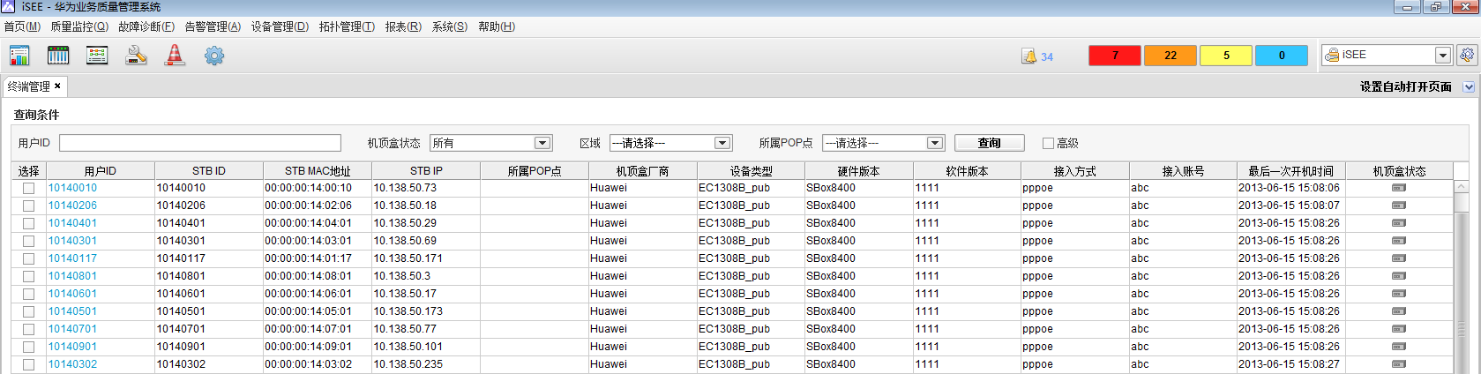

测试结果

参数查询

测试目的
测试机顶盒的各个参数查询是否正常。

测试步骤
- 在终端管理页面 【右键】——>【STB维护管理】，查看【基础信息】页面各项参数是否正常。
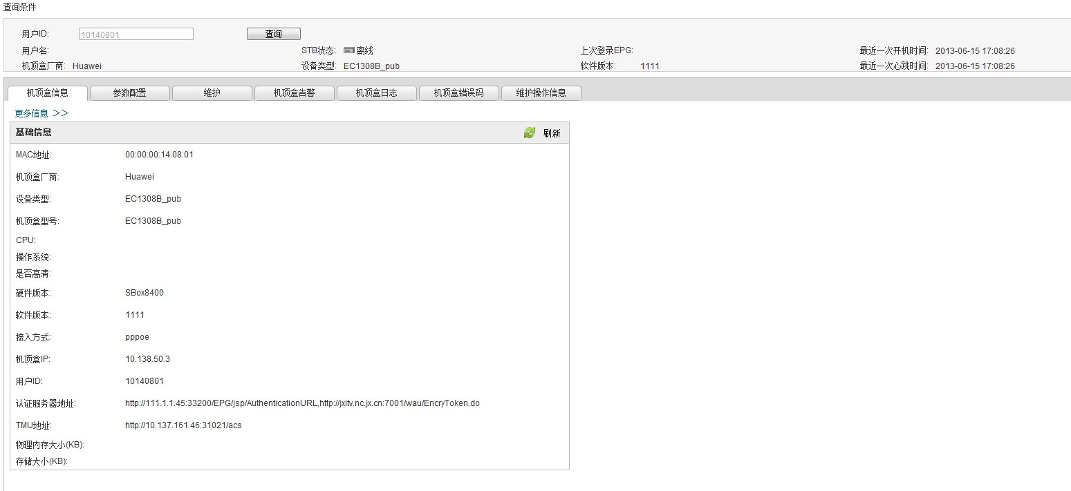
- 点击进入【更多信息】页面，查看【基础信息】、【状态信息】、【协议信息】、【实时性能信息】页面各项参数是否正常
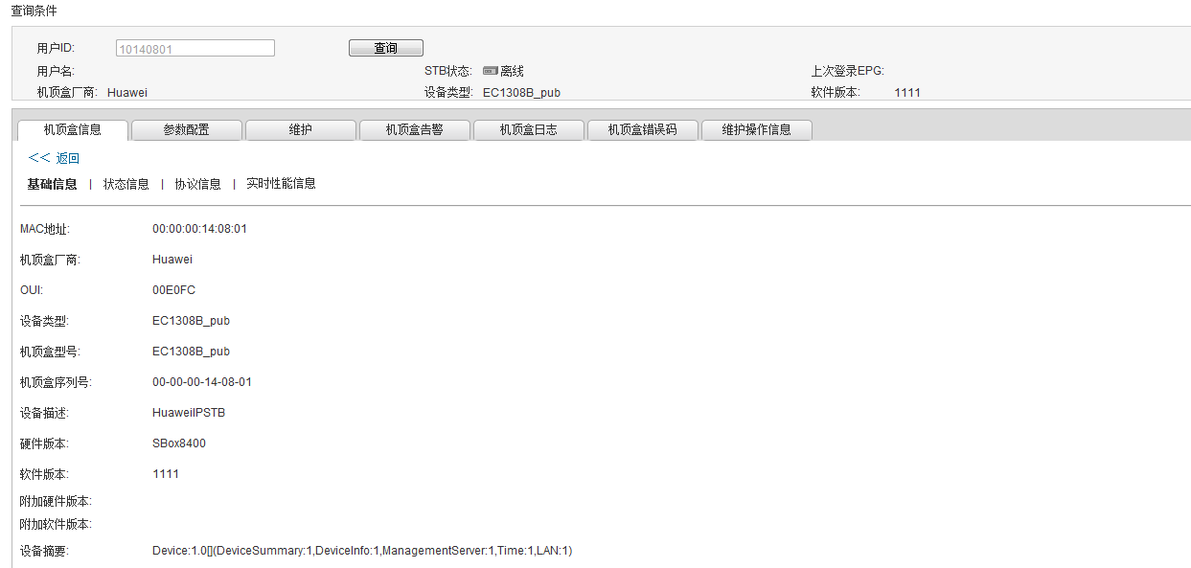
- 点击【参数配置】tab页，查看【网络配置】、【认证配置】、【时间配置】、【其他配置】页面的参数是否正常。
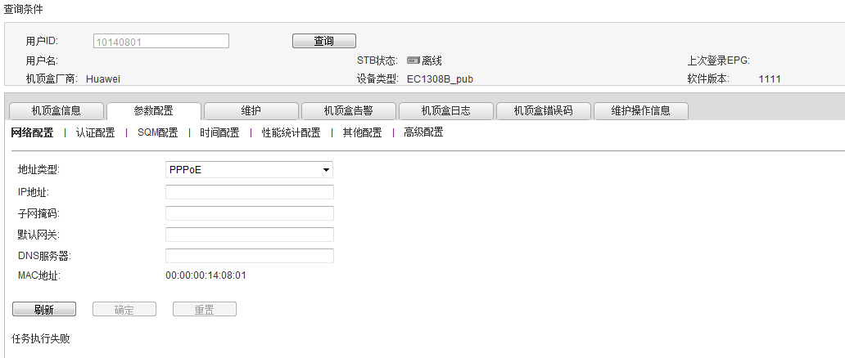

测试结果

查询参数模型

测试目的
测试机顶盒的参数模型查询是否正常。

测试步骤
- 点击进入【参数配置——>【高级配置】页面，查看左边的参数树能否正常展示，点击某个参数，修改该参数值，查看是否能修改成功。
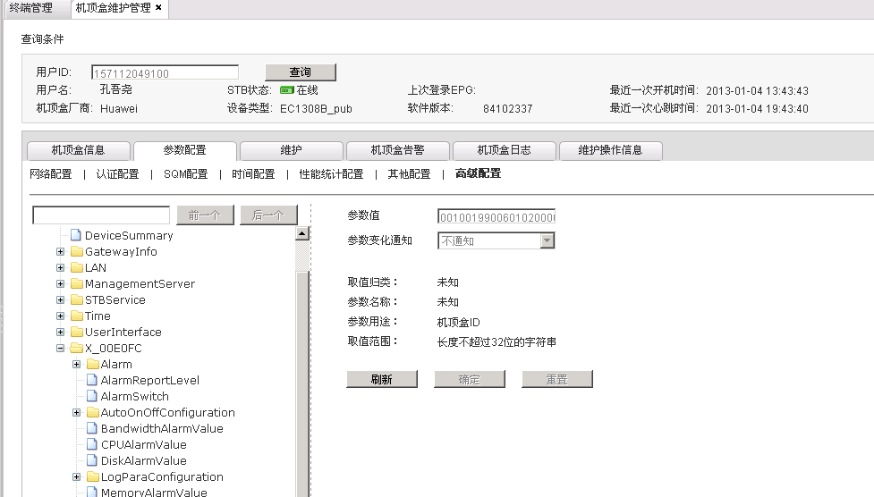

测试结果

参数配置

测试目的
测试机顶盒的各个参数能否正常设置。

测试步骤
- 点击【参数配置】tab页，依次修改【网络配置】、【认证配置】、【时间配置】、【其他配置】、【高级配置】页面的参数，点击确定，查看修改是否正常，查看机顶盒上的参数是否已被修改。

测试结果

参数值变化上报

测试目的
测试机顶盒的各个参数能否正常设置。

测试步骤
- 在终端网管机器上抓包
- 在机顶盒上修改业务账号
- 查看抓包，机顶盒是否上报了Inform，参数列表包含修改过的Device.X_ CMCC_OTV. ServiceInfo.UserID

测试结果

心跳上报

测试目的
测试机顶盒的心跳功能（周期INFORM）是否正常。

测试步骤
- 进入【参数配置】——>【其他配置】页，把是否启用周期性Inform设为“是”，把周期性Inform间隔设为10秒，点击【确定】
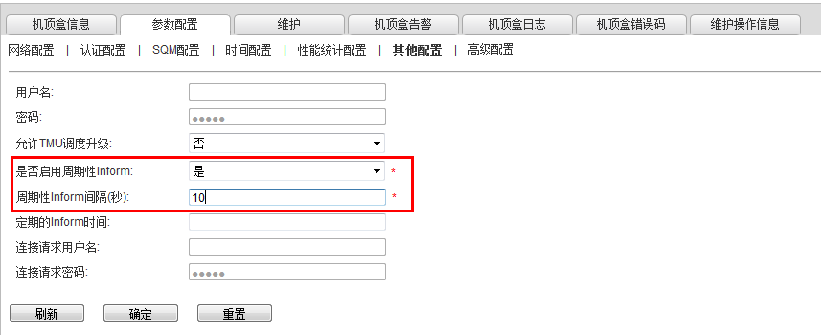
- 在终端网管机器上使用tcpdump开始抓包，抓30秒左右
- 查看抓包，终端网管是否每隔10秒发送一次Inform，Inform消息中的事件代码为4 VALUE CHANGE ，EventCode为2 periodc

测试结果

休眠通知

测试目的
测试机顶盒的上报休眠通知功能是否正常。

测试步骤
- 在终端网管机器上使用tcpdump开始抓包
- 按遥控器关闭机顶盒
- 查看抓包，机顶盒是否向终端网管上报了休眠Inform，EventCode为X CMCC Shutdown

测试结果

终端升级

测试目的
测试机顶盒是否能够正常升级。

测试步骤
- 进入“版本管理”页面，点击“增加”按钮，增加版本
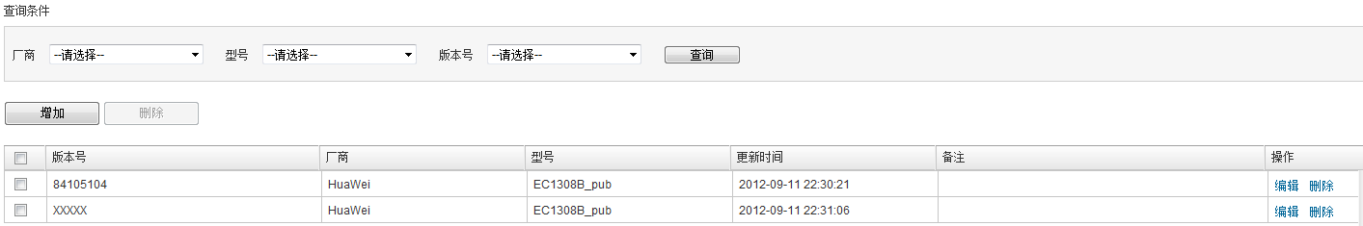
- 输入版本信息，上传版本文件
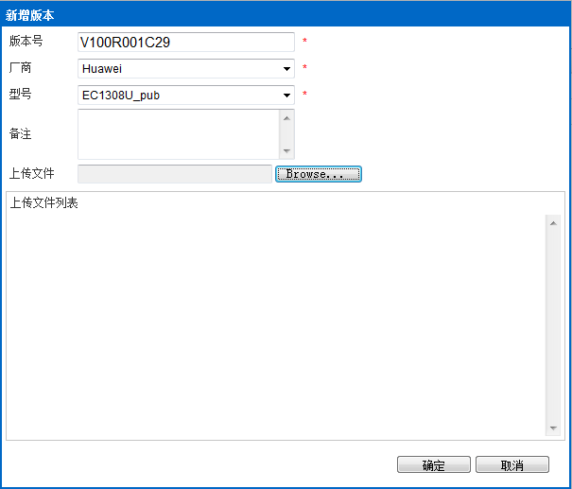
- 进入【维护】——>【升级】页面，选择刚才上传的版本，点击【立刻执行】按钮，查看机顶盒是否正常升级，查看网管页面上的升级日志是否正常
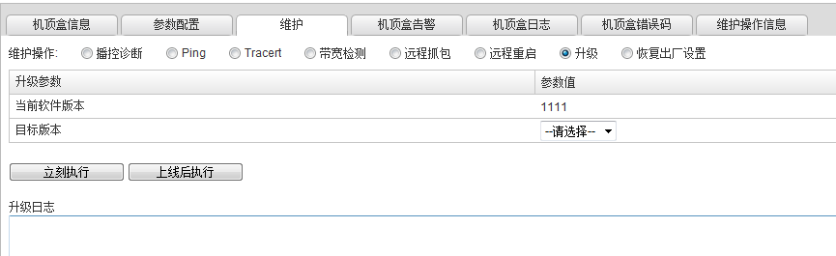

测试结果

远程重启

测试目的
测试机顶盒远程重启是否正常。

测试步骤
- 在终端网管机器上使用tcpdump开始抓包
- 进入【维护】页面，点击【远程重启】单选按钮，进入远程重启页面。点击【执行】按钮，开始重启机顶盒
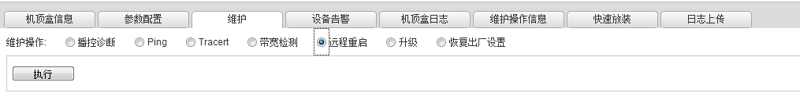
- 查看机顶盒是否被重启
- 查看抓包，终端网管是否发送了Reboot消息，机顶盒发送RebootResponse。

测试结果

恢复出厂设置

测试目的
测试机顶盒恢复出厂设置是否正常。

测试步骤
- 在终端网管机器上使用tcpdump开始抓包
- 进入【维护】页面，点击【恢复出厂设置】单选按钮，点击【执行】按钮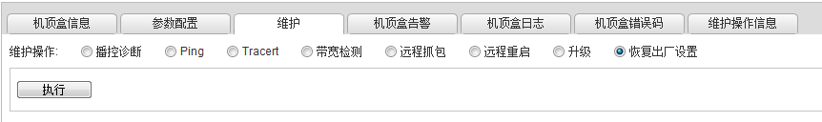
- 查看机顶盒是否的各个参数是否被恢复出厂设置，注意终端网管地址应该保持不变，其他参数会恢复出厂设置。
- 查看抓包，终端网管是否发送了FactoryReset消息，机顶盒发送FactoryResetResponse。

测试结果

PING测试

测试目的
测试Ping诊断功能。

测试步骤
- 在终端网管机器上使用tcpdump开始抓包
- 登录华为终端网管界面，进入“维护”页面，点击“Ping”单选按钮，进入Ping诊断页面。“目的IP”下拉框中选择“TMC”，点击“执行”按钮。
- 等待执行，执行成功之后页面会展示执行结果
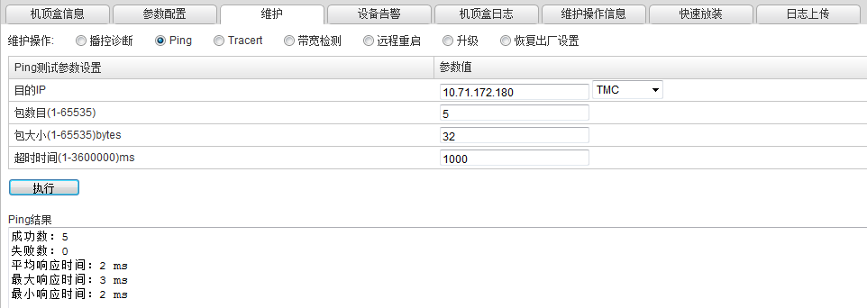
- 查看抓包，终端网管是否发送了SetParameterValues消息，其中包含Device.LAN.IPPingDiagnostics参数。机顶盒是否上报了Inform，Event为8，然后终端网管通过GetParameterValues消息从机顶盒获取诊断结果。
抓包如下：
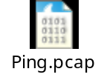

测试结果

TraceRoute测试

测试目的
测试TraceRoute诊断功能。

测试步骤
- 在终端网管机器上使用tcpdump开始抓包
- 登录华为终端网管界面，进入“维护”页面，点击“TraceRoute”单选按钮，进入TraceRoute诊断页面。“目的IP”下拉框中选择“TMC”，点击“执行”按钮。
- 等待执行，执行成功之后页面会展示执行结果
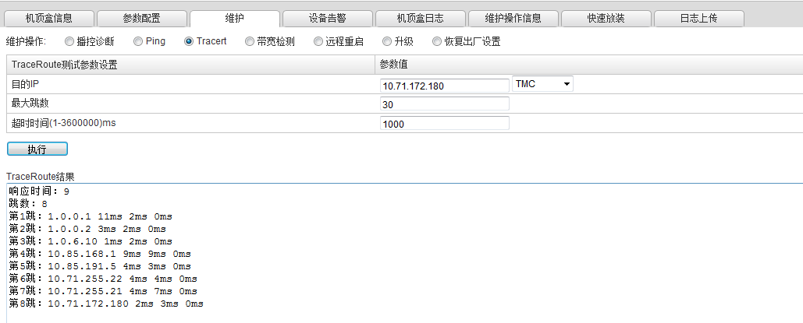
- 查看抓包，终端网管是否发送了SetParameterValues消息，其中包含Device.LAN.TraceRouteDiagnostics参数。机顶盒是否上报了Inform，Event为8，然后终端网管通过GetParameterValues消息从机顶盒获取诊断结果。
抓包如下：


测试结果

错误码上报

测试目的
测试机顶盒能否正常上报错误码。

测试步骤
- 在终端网管上启用机顶盒的错误码上报。进入【机顶盒错误码】——>【错误码设置】页面，把“错误码开关”设为“开”，上报间隔设为“300”，点击确定。
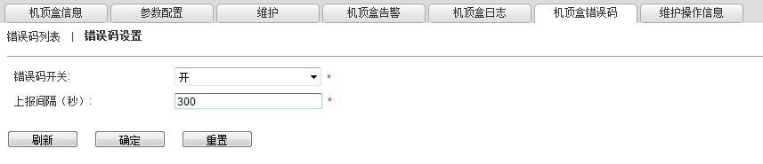
- 在终端网管机器上使用tcpdump开始抓包
- 制造条件让机顶盒生成一些错误码，例如登陆业务平台失败等。
- 5分钟后查看抓包，终端是否上报了错误码。
- 进入【机顶盒错误码】——>【错误码列表】页面，查看是否展示了机顶盒上报的错误码。

测试结果

